Рекомендации для педагогов по профилактике вовлечения подростков в деструктивные субкультуры и несанкционированные массовые мероприятия.
ЧВК «РЕДАН» - молодежное движение. В основу движения взята внутренняя культура и атрибутика банда «Редан» из аниме-сериала Hunter x Hunter.
Признаки вовлечения в деструктивные сообщества:

- Подросток изменил внешний вид или стиль в одежде:
- носит черную одежду с изображением паука и цифрой внутри (4);
- носит длинные черные волосы;
- клетчатые штаны в сочетании с другими предметами в одежде
- наносит временные или постоянные татуировки в стиле атрибутики Движения (расположение на руках – кисть, предплечье).

2. Подросток на своей странице в социальных сетях проявляет активность:
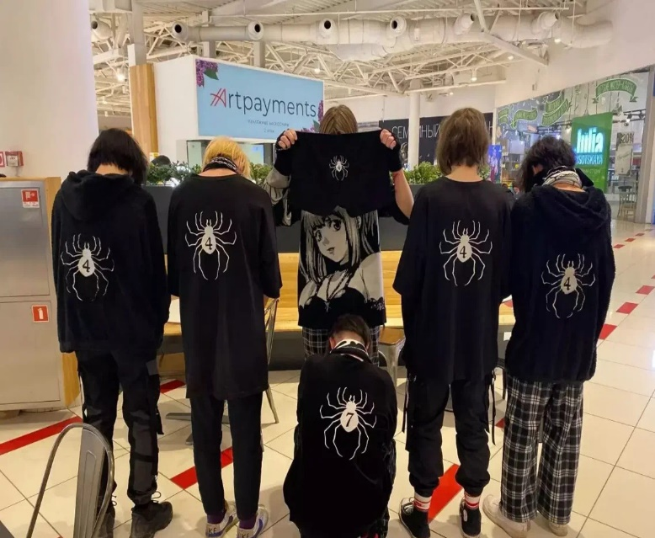
- выкладывает свои фотографии в униформе соответствующего стиля с подписями «хочу к вам», «примите к паукам», «хочу в редан», «как круто быть с вами», «возьмите в семью» и т.п.;
- заполняет свой аккаунт стилистическими изображениями паука «Редан»;
- в публикациях поддерживает организацию массовых драк или размещает информацию о готовности участвовать в массовых драках, о местах их проведения;
- в публикациях информирует об участиях в тематических «сходках» Движения;
- сообщает о своем противостоянии с другими субкультурами на фоне причастности к «Редан»;
- подписан на тематические сообщества «Редан», распространяет о них информацию.
При выявлении данных признаков педагог выстраивает работу по оказанию психолого-педагогической помощи обучающимся:
- сообщает о предполагаемых рисках вовлеченности обучающегося в субкультуру педагогу-психологу ОУ и руководителю группы;
- информирует родителей (законных представителей) обучающегося и вырабатывает единую воспитательную стратегию;
- информирует администрацию образовательной организации

